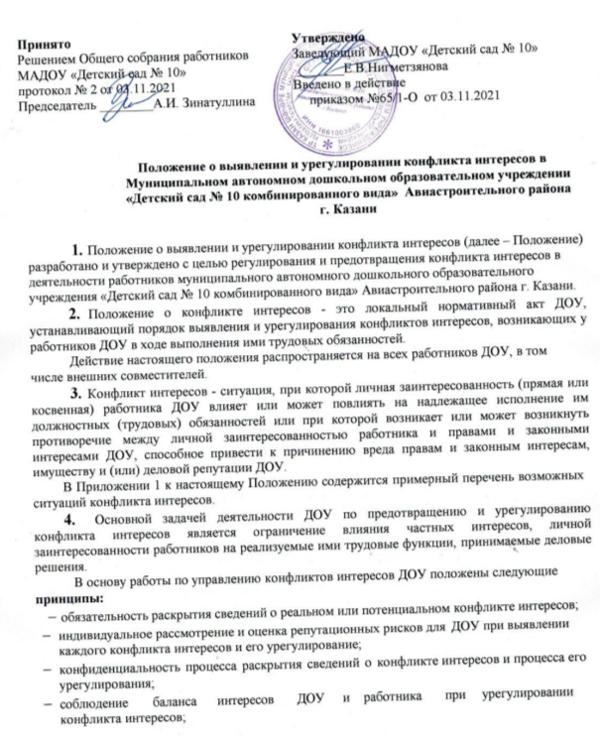
- защита работника от преследования в связи с сообщением о конфликте интересов, который был своевременно раскрыт работником и урегулирован (предотвращен).
- Процедура раскрытия конфликта интересов доводится до сведения всех работников ДОУ. Устанавливаются следующие виды раскрытия конфликта интересов, в том числе:
  - раскрытие сведений о конфликте интересов при приеме на работу;
  - раскрытие сведений о конфликте интересов при назначении на новую должность;
  - разовое раскрытие сведений по мере возникновения ситуаций конфликта интересов.
- Раскрытие сведений о конфликте интересов осуществляется в письменном виде. Должностным лицом, ответственным за прием сведений о возникающих (имеющихся) конфликтах интересов, является инспектор по кадрам.
- ДОУ берет на себя обязательство конфиденциального рассмотрения представленных сведений и урегулирования конфликта интересов. Поступившая информация должна быть тщательно проверена уполномоченным на это должностным лицом с целью оценки серьезности возникающих для ДОУ рисков и выбора наиболее подходящей формы урегулирования конфликта интересов. В итоге этой работы ДОУ может прийти к выводу, что ситуация, сведения о которой были представлены работником, не является конфликтом интересов и, как следствие, не нуждается в специальных способах урегулирования. ДОУ также может прийти к выводу, что конфликт интересов имеет место, и использовать различные способы его разрешения, в том числе:
  - ограничение доступа работника к конкретной информации, которая может затрагивать личные интересы работника;
  - добровольный отказ работника ДОУ или его отстранение (постоянное или временное) от участия в обсуждении и процессе принятия решений по вопросам, которые находятся или могут оказаться под влиянием конфликта интересов;
  - пересмотр и изменение функциональных обязанностей работника;
  - перевод работника на должность, предусматривающую выполнение функциональных обязанностей, не связанных с конфликтом интересов;
  - отказ работника от своего личного интереса, порождающего конфликт с интересами организации;
  - увольнение работника из организации по инициативе работника.
Приведенный перечень способов разрешения конфликта интересов не является исчерпывающим. В каждом конкретном случае по договоренности организации и работника, раскрывшего сведения о конфликте интересов, могут быть найдены иные формы его урегулирования.
При разрешении имеющегося конфликта интересов следует выбрать наиболее "мягкую" меру урегулирования из возможных с учетом существующих обстоятельств. Более жесткие меры следует использовать только в случае, когда это вызвано реальной необходимостью или в случае, если более "мягкие" меры оказались недостаточно эффективными. При принятии решения о выборе конкретного метода разрешения конфликта интересов важно учитывать

значимость личного интереса работника и вероятность того, что этот личный интерес будет реализован в ущерб интересам ДОУ.
- Настоящим Положением устанавливаются следующие обязанности работников в связи с раскрытием и урегулированием конфликта интересов:
  - при принятии решений по деловым вопросам и выполнении своих трудовых обязанностей руководствоваться интересами ДОУ - без учета своих личных интересов, интересов своих родственников и друзей;
  - избегать (по возможности) ситуаций и обстоятельств, которые могут привести к конфликту интересов;
  - раскрывать возникший (реальный) или потенциальный конфликт интересов;
  - содействовать урегулированию возникшего конфликта интересов.

Приложение №1
К Положению о выявлении и урегулировании конфликта интересов в МАДОУ «Детский сад № 10»

ТИПОВЫЕ СИТУАЦИИ КОНФЛИКТА ИНТЕРЕСОВ
- Работник ДОУ в ходе выполнения своих трудовых обязанностей участвует в принятии решений, которые могут принести материальную или нематериальную выгоду лицам, являющимся его родственниками, друзьями или иным лицам, с которыми связана его личная заинтересованность.
Возможные способы урегулирования: отстранение работника от принятия того решения, которое является предметом конфликта интересов.
- Работник ДОУ участвует в принятии кадровых решений в отношении лиц, являющихся его родственниками, друзьями или иными лицами, с которым связана его личная заинтересованность.
Возможные способы урегулирования: отстранение работника от принятия решения, которое является предметом конфликта интересов; перевод работника (его подчиненного) на иную должность или изменение круга его должностных обязанностей.
- Работник ДОУ или иное лицо, с которым связана личная заинтересованность работника, получает материальные блага или услуги от организации, которая имеет деловые отношения с ДОУ, намеревается установить такие отношения или является ее конкурентом.
Возможные способы урегулирования: рекомендация работнику отказаться от предоставляемых благ или услуг; отстранение работника от принятия решения, которое является предметом конфликта интересов; изменение трудовых обязанностей работника.
- Работник ДОУ или иное лицо, с которым связана личная заинтересованность работника, получает дорогостоящие подарки от своего подчиненного или иного работника ДОУ, в отношении которого работник выполняет контрольные функции.
Возможные способы урегулирования: рекомендация работнику вернуть дорогостоящий подарок дарителю; установление правил корпоративного поведения, рекомендующих воздерживаться от дарения/принятия дорогостоящих подарков; перевод работника (его подчиненного) на иную должность или изменение круга его должностных обязанностей.
- Работник ДОУ использует информацию, ставшую ему известной в ходе выполнения трудовых обязанностей, для получения выгоды или конкурентных преимуществ при совершении коммерческих сделок для себя или иного лица, с которым связана личная заинтересованность работника.
Возможные способы урегулирования: установление правил корпоративного поведения, запрещающих работникам разглашение или использование в личных целях информации, ставшей им известной в связи с выполнением трудовых обязанностей.

